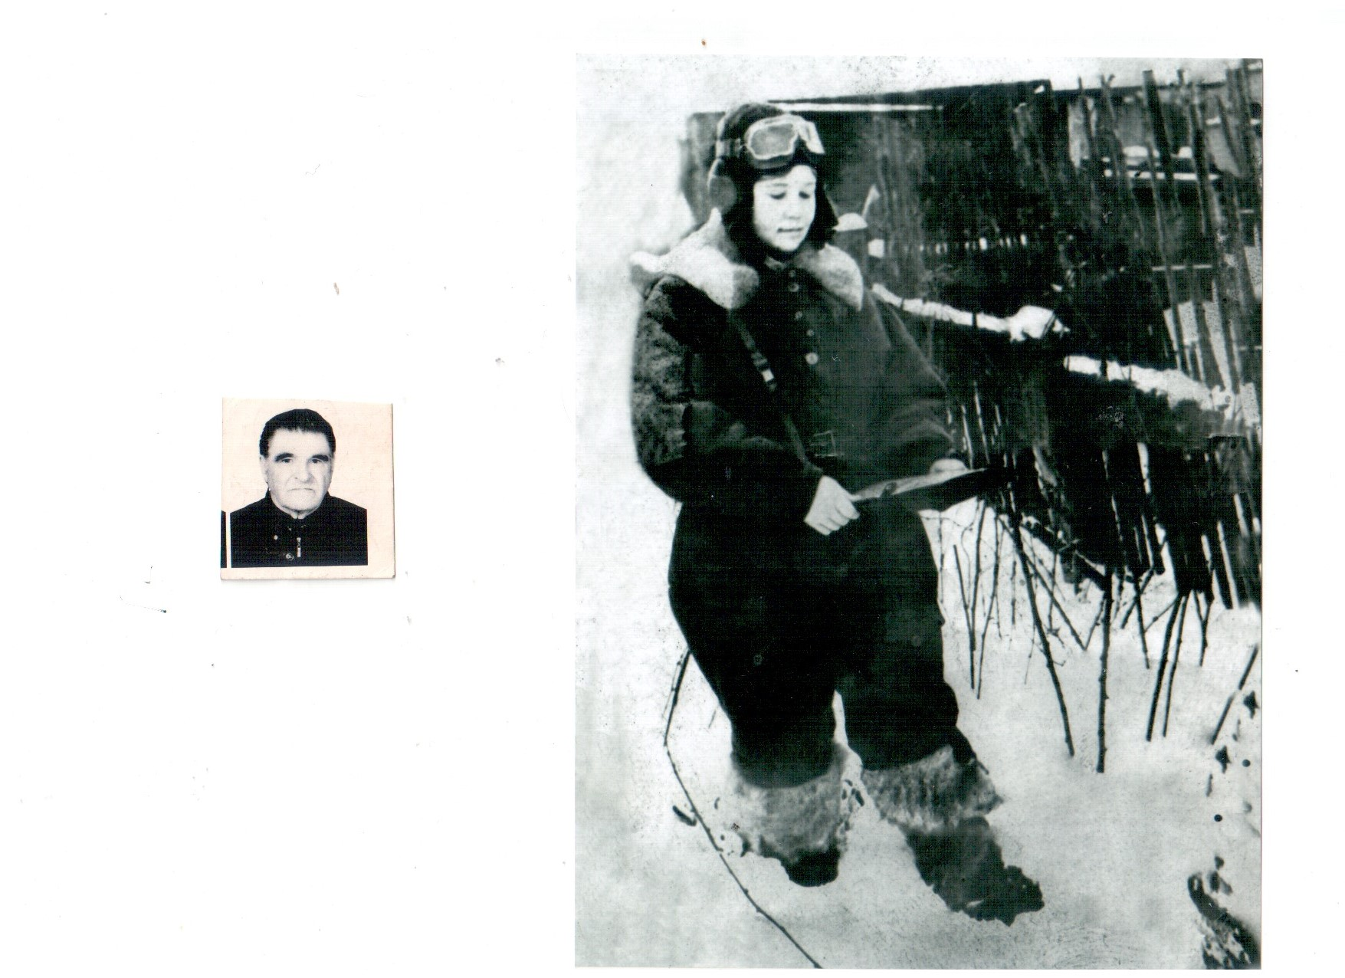

|  |
| --- |
| **Шмидт Николай Петрович**  **(27.07.1918г. -04.08. 2013г.)** |



**Николай Петрович Шмидт родился 27 июля 1918 года, пошёл служить в армию в 20 полных лет. Служил в Белорусии в городе Минске. Получил вольную домой 21 июня 1941 года, но так и не успел увидеть родных – началась война. 28 июня в Минск вступили германские войска. Николая Петровича поставили командиром пешей колонны. Он участвовал в защите Брестской крепости и операции «Багратион» в 1944 году, был удостоен «Ордена Мужества ׀׀ степени».**

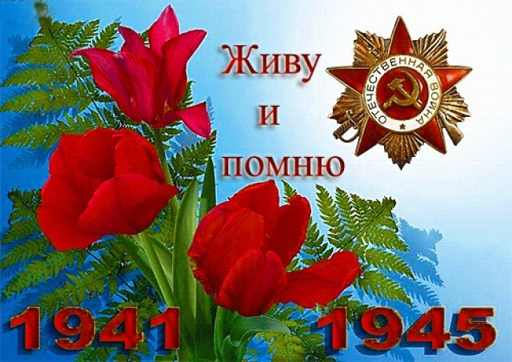**Умер 4 августа 2013 года. Похоронен в деревне Белоусово Еткульского района Челябинской области.**